ข้อมูล ณ วันที่ 20 ก.พ.67
ประชาสัมพันธ์
งานสืบสวน
ประจำเดือน กุมภาพันธ์ 2567

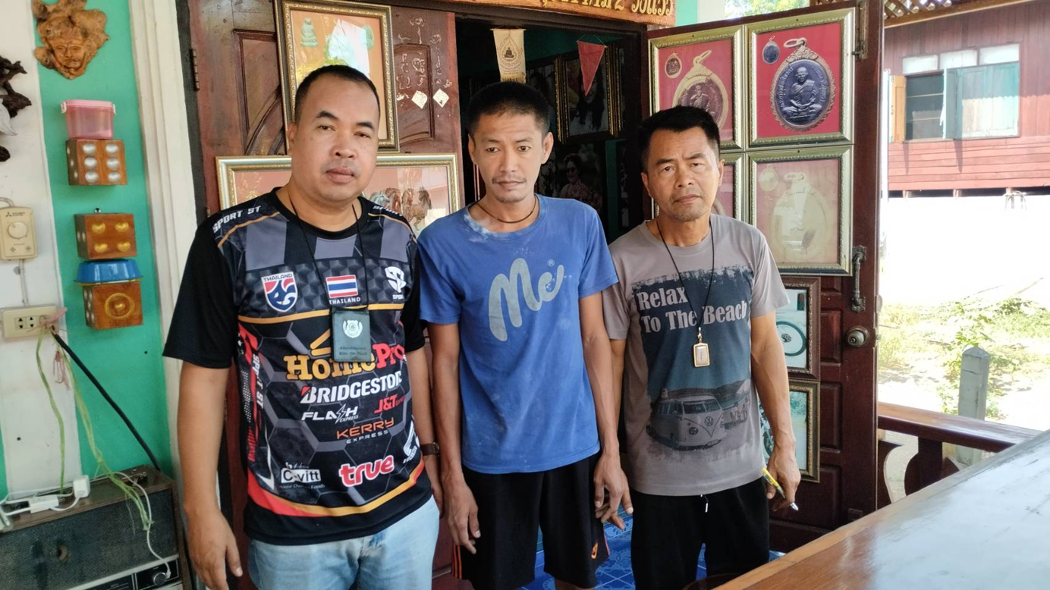
วันที่ 12 กุมภาพันธ์ 2567 ร.ต.อ.วีระ มั่นนุช รอง สว.สส.สภ.พรหมพิราม ได้ตรวจเยี่ยมบุคคลพ้นโทษ
นายนพพล วงแหววยา บ้านเลขที่ 18 ม.1 ต.ตลุกเทียม อ.พรหมพิราม จ.พิษณุโลก ได้เน้นย้ำไม่ให้ยุ่งเกี่ยวกับยาเสพติด

